Q-LEARNING과 DQN에 대한 설명:

https://poqw.github.io/DQN/

Q-LEARNING을 이용한 경로 탐색 알고리즘:

<https://blog.naver.com/hongjg3229/221593538562>

최종 목표: 불이 난 곳을 피해서, 무작위로 선정된 사용자의 위치부터 지정된 위치의 비상구(여러 개 존재)로 향하는 최적의 루트를 찾아내는 것.

(예시: IT-1호관 2층 오른쪽 부근에서 불이 났을 때(오른쪽 계단 사용불가) 사용자의 위치에 따라 중간 계단 혹은 왼쪽 계단(비상구) 중 더 가까운 곳으로 안내하는 역할 수행)

본 프로젝트의 의의: 해당 건물에 처음 방문한 사용자의 경우, 비상 상황 시 길을 잃고 헤매거나 현재 본인의 위치에서 거리가 더 먼 탈출구를 찾아갈 수도 있기 때문에 이를 방지할 수 있음.(글로벌 플라자와 같이 건물의 구조가 복잡할수록 더욱 도움이 될 것이라 예상.)

본 프로젝트를 위해 수행 되어야하는 과제:

1. 화재를 감지할 수 있고 정보를 전달할 수 있는 센서를 개발.
2. 센서에서 받은 신호를 사용해 최적의 탈출 경로를 알려주는 알고리즘 설계.
3. 센서의 신호를 받고 알림 및 탈출 경로를 보여주는 어플 개발.

과제 2)

우선 건물 도면을 사용하지 않고 화재 감지 센서를 이용하기로 전 회의에서 결정이 되었습니다. 불이 난 곳의 위치, 비상구의 위치, 현재 사용자의 위치를 나타내기 위해서 바둑판과 같은 형태를 가정하고 알고리즘을 설계하기로 하였습니다.

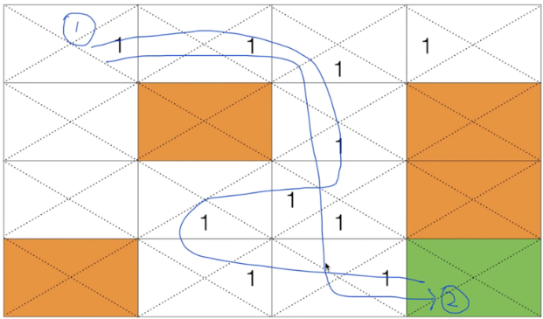(위의 네이버 블로그 링크에서 발췌)

이 때 바둑판의 정사각형 하나하나는 화재 감지 센서가 커버하는 면적입니다. 이 면적을 통해 사용자의 위치, 출구의 위치, 불이 난 곳의 위치를 파악할 수 있습니다. 불이 난 곳을(3), 불이 번질 확률이 높은 곳을(2), 불이 나지 않은 곳을(1), 사용자의 위치를(0)으로 설정하여 최소의 합계가 나타나도록 경로를 설정합니다.

|  |  |  |  |  |  |
| --- | --- | --- | --- | --- | --- |
| 2 | 2 | 2 | 1 | 1 | 1 |
| 2 | 3 | 2 | 1 | 1 | 1 |
| 2 | 2 | 2 | 1 | 1 | 1 |
| 1 | 1 | 1 | 1 | 1 | 1 |
| 0 | 1 | 1 | 1 | 1 | 1 |

최적 경로를 탐색하기 위해서 어떤 알고리즘을 사용해야 하는 지에 대해서 논의를 많이 했는데 결론적으로는 Q-LEARNING에 기반한 알고리즘을 사용해야 할 것 같습니다. Q-LEARNING은 강화학습의 일종으로 초기 데이터 없이 여러 결과를 경험해가며 학습을 수행합니다. Q-learning을 이용한다면 초기 데이터로 무엇을 설정해야 할 지에 대해 고민할 필요가 없고, 무엇보다 현재 Q-LEARNING을 이용해 최적의 경로를 찾는 알고리즘이 개발이 되어있어서 이를 참고하면 큰 도움이 될 것 같습니다. 관련 도서들을 중앙 도서관에서 대출하였습니다.

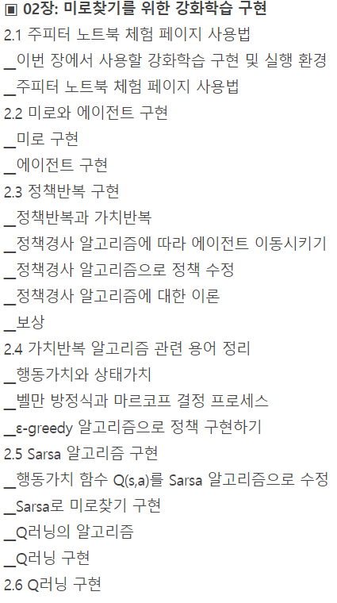(도서명: 강화학습/실전강화학습 실전 입문)

DQN(deep q network)의 경우 상태 변수를 하나밖에 사용할 수 없는 Q-LEARNING을 보완하기 위해 개발되었습니다. 현재 이 분야에 대한 지식이 부족해서 다음 회의까지 공부해보고 사용할 수 있을지에 대해 논의해보아야 할 것 같습니다.

이에 더해서 사용자의 위치가 변하고 불이 번질 경우 루트를 재설정하는 기능을 넣기 위해서는 실시간으로 데이터가 갱신되어야 합니다. 이는 구글 맵스에서 현재 본인의 위치를 나타내는 방법 혹은 네비게이션이 길을 안내하는 방법을 참고해야 할 것 같습니다.

더 논의해야할 것:

1. 센서가 커버할 수 있는 반경이 어느 정도 되는지에 대해 파악해야 함. -> 센서를 이용해 방 혹은 복도를 나타내도 괜찮은지
2. 도면을 사용하지 않고 센서만을 이용해 방, 통로 등등을 구분하기 때문에 건물 구조를 파악하는 데 한계가 존재.
3. 학습한 경로를 어떻게 저장할 지 그리고 이를 앱에 어떻게 표현할 수 있을 지에 대해 생각.

오늘 강의하신 교수님의 경우 이미지 처리를 주로 연구해오셨어서 저희가 하고자 하는 학습에 대해서는 잘 모르시는 것 같았습니다. 교수님이 조언하신 것은 꼭 딥러닝을 이용해야 한다는 생각에 사로잡히지 말라는 것이었습니다. 쉽게 해결할 수 있는 것을 딥러닝을 사용해서 더 어렵게 해결할 수도 있기 때문입니다. 우선 대여한 책들을 이용해 딥러닝에 대한 이해를 높이고 다음주나 다다음주 초에 해당 분야를 연구하시는 교수님 혹은 박사님과 면담을 하며 더 여쭤볼 예정입니다.